Министерство науки и высшего образования Российской Федерации

Федеральное государственное бюджетное образовательное учреждение

высшего образования «Кубанский государственный университет»

Кафедра вычислительных технологий

**ОТЧЕТ**

о выполнении лабораторной работы

по дисциплине «Программирование в компьютерных сетях»

Выполнил: ст. гр. 26/2

Романов В.В.

Проверила: преподаватель

Приходько Т.А.

Краснодар

2023

**Цель работы:** создать форму в html документе с текстовым полем.

**Ход работы:**

1. создать форму в html документе с текстовым полем, в которое пользователь вводит свой логин и кнопку типа Submit.
2. после нажатия копки Submit вызывается php скрипт, который проверяет, зарегистрирован ли этот пользователь.
3. если введен один из существующих логинов, должно выводится приветствие для этого человека.
4. если введен неизвестный логин должно появиться сообщение – «Вы не зарегистрированы!»

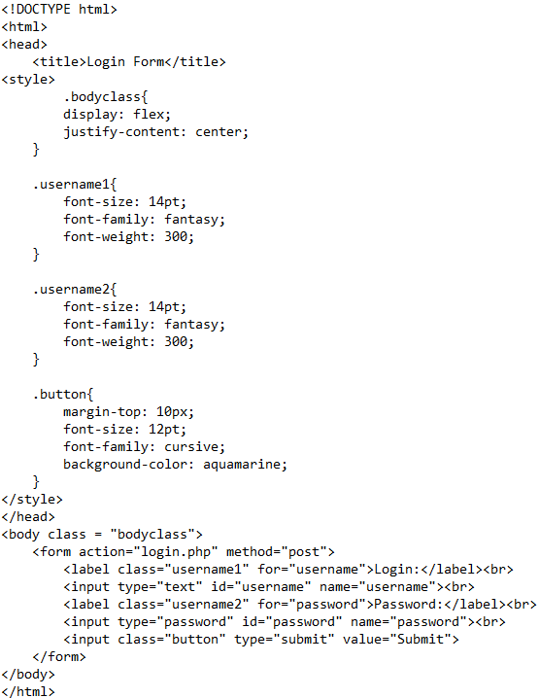

Рис.1 - HTML и CSS коды

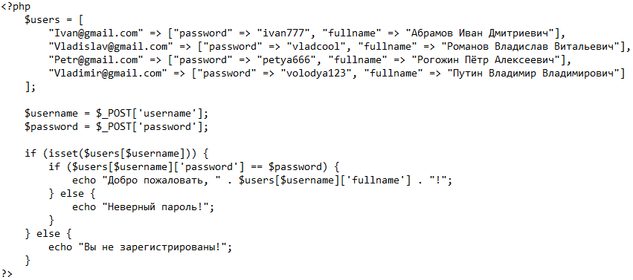

Рис.2 - PHP код

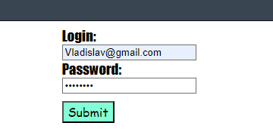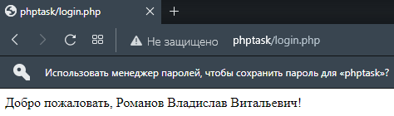

Рис.3 – Пример правильного ввода

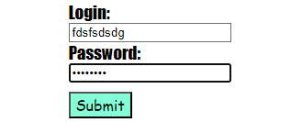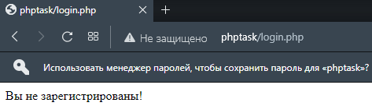

Рис.4 – Пример неправильного ввода